科技文阅读
请阅读下面科普短文，并回答问题。
在健康机体中，细胞的生死存在着一个良性的动态平衡，即细胞不但要恰当诞生，也要恰当凋亡，否则机体就会患病、甚至死亡。那么，细胞这种“恰当凋亡”是如何实现的呢？从20世纪60年代起，科学家开始寻找合适的实验材料并进行相关分子机制的探索。
1965年，布雷内对秀丽隐杆线虫（C.elegans）（如图1）进行了解剖、观察和遗传分析，开创了用该线虫作生物学研究材料的先河。秀丽隐杆线虫体长约1mm、呈圆柱形、身体透明，有雌雄同体和雄性两种生物类型，能在实验室用培养皿培养，并可以在-80℃下冷冻保存。20℃下，秀丽隐杆线虫平均生活史为3.5天；雌雄同体型秀丽隐杆线虫的平均繁殖力为300～350个后代，若与雄虫交配，则可产生多达1400个以上的后代。另外，该线虫基因组相对较小，约含3000个基因。
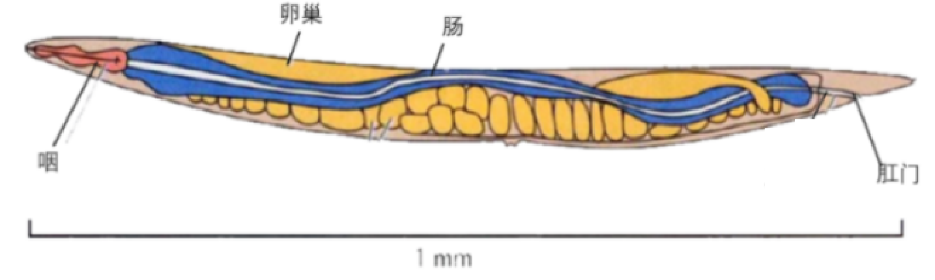
图1
苏尔斯顿加入布雷内研究组后，主要工作是分析线虫的细胞谱系。和人类的家谱一样，生物体的每一个细胞也有谱系关系，单个受精卵不断分裂产生更多的细胞，最后形成构成生物体的许多不同类型的细胞。1983年，通过耐心严谨的显微镜下观察，苏尔斯顿揭示了秀丽隐杆线虫的细胞谱系（如图2，字母代表细胞谱系的分支；右侧框内代表AB分支中部分细胞的生命历程）。
图2
雌雄同体型秀丽隐杆线虫从受精卵到发育成熟，共产生1090个体细胞，其中131个细胞发生凋亡而被清除，最终成体共有959个体细胞。
为什么有些细胞在个体的发育过程中会产生，又在特定的发育阶段凋亡呢？霍维茨经过一系列的研究，揭秘了上述细胞发生凋亡的分子机制。经鉴定，共有四个基因编码的蛋白质参与细胞凋亡，它们分别是EGL-1、CED-3、CED-4和CED-9，它们相互作用的机制如图3。
图3
秀丽隐杆线虫的系列研究看似简单，却是三位科学家近40年承前启后艰辛工作的成果。因此，三位科学家共享了2002年诺贝尔生理学或医学奖的殊荣。
（1）秀丽隐杆线虫作为研究器官发育的模型生物，其优势有 （至少两点）。
（2）请结合图2说出文中“131个细胞发生凋亡而被清除”这一过程发生在特定的
两方面。
（3）根据图3，用文字描述细胞凋亡过程的分子机制： 。
（4）你对“细胞凋亡”的理解 （请用一句话描述）。

